Министерство науки и высшего образования Российской Федерации Федеральное государственное автономное образовательное учреждение высшего образования

**«Пермский национальный исследовательский политехнический университет»**

Электрический факультет

Кафедра «Информационные технологии и автоматизированные системы»

направление подготовки: 09.03.04 - «Программная Инженерия»

**Лабораторная работа №2.**

**“Решение нелинейных уравнений”**

**Вариант 20**

Выполнил студент гр. РИС-24-21

Ветчанинова Варвара Александровна

Проверил:

Доц. Каф. ИТАС

Ольга Андреевна Полякова

(оценка) (подпись)

(дата)

Найти корни уравненияя используя два метода приближонного решения неленейных уравнений:

**Метод Ньютона**

1. Найти корень уравнения методом Ньютона на интервале [0,1].

f(x) = sqrt(1 – 0.4*x**2) - arcsin x.



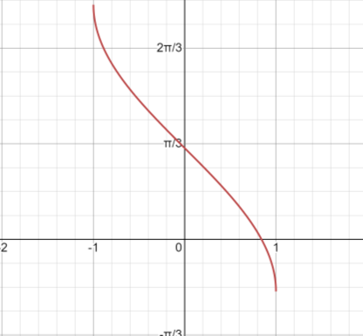

График функции

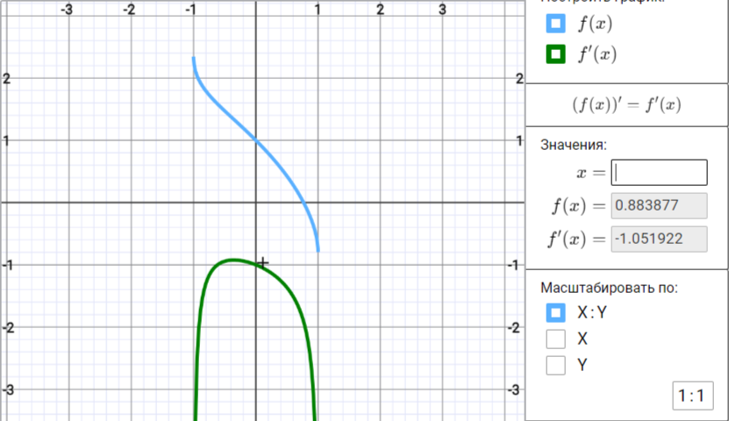График производной

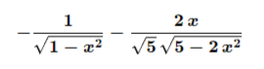

Первая производная

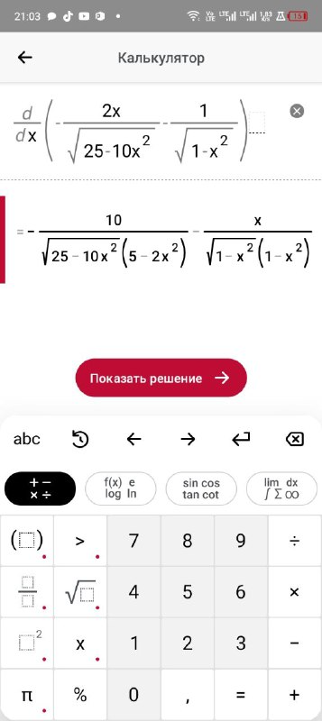

Вторая производная

1. Геометрическая интерпретация

Метод основывается на построении касательных к графику f(x), которые проводятся на одном из концов интервала [a, b]. В точке пересечения касательной с осью Ох строится новая касательная.

1. Первое приближенный корень берётся произвольно. Что бы правильно выбрать первое значение в интервале [a, b], необходимо подставить границы интервала в формулу F(x) * F’’ (x)> 0, которая позволяет понять функция, убывающая или возрастающая, вогнутая или выпуклая.

Дан интервал [0; 1].

a=0

F (0) * F’’ (0) = 1 * -1 = -1 <0

Следовательно, a = 0 не является первый приближённым значением

b= 1

F (1) * F’’ (1) будет не определён, так как в производной будет деление на 0. Следовательно возьмём приближённое значение к b равное 0.9.

F (0.9) * F’’ (0.9) = -0.297577 * (-1.21449)> 0

Следовательно, 0.9 будет первым приближенным корнем.

4. Следующий корень находится по формуле

x1 = x0 – F(x0) / F ‘ (x0)

Вывод формулы

Блок - схема.

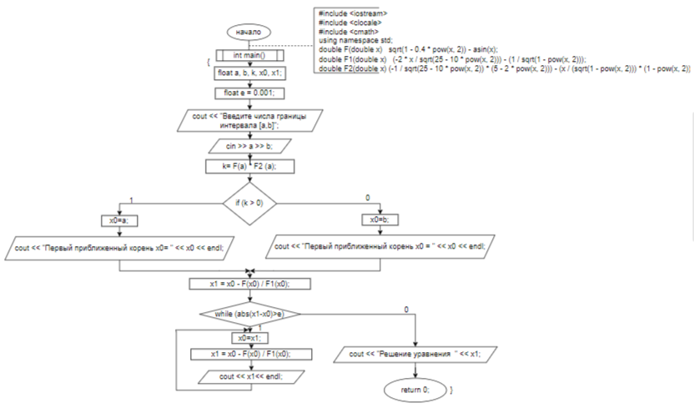

код

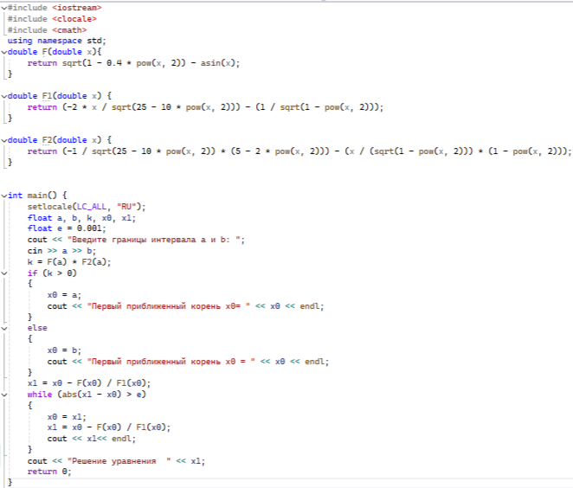

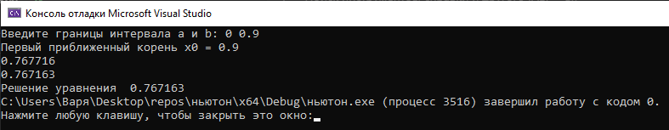

**Метод Итераций**

1.Найти корень уравнения методом Ньютона на интервале [0,1].

f(x) = sqrt(1 – 0.4*x**2) - arcsin x.





График функции

2. Метод простых итераций – это численный **метод** решения нелинейных уравнений, основанный на преобразовании исходного уравнения в эквивалентное уравнение, которое имеет фиксированную точку. Затем производится последовательное приближение к этой фиксированной точке, пока не будет достигнута заданная точность.

3. Вывод итерационной функции х=ф(х).

Так как arcsin и sin являются противоположными функциями, то предположим что:

x = sin (t), тогда t = arcsin (x)

Следовательно

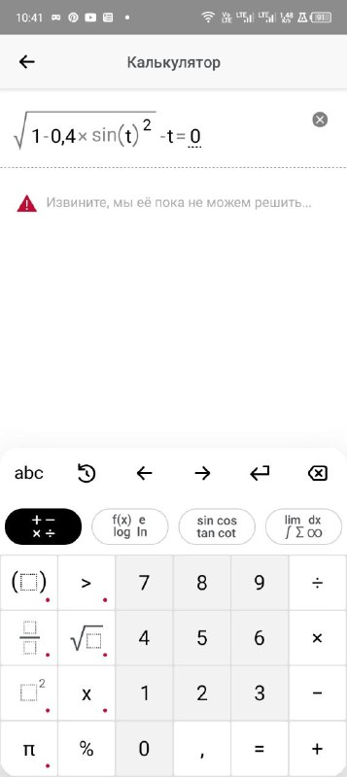

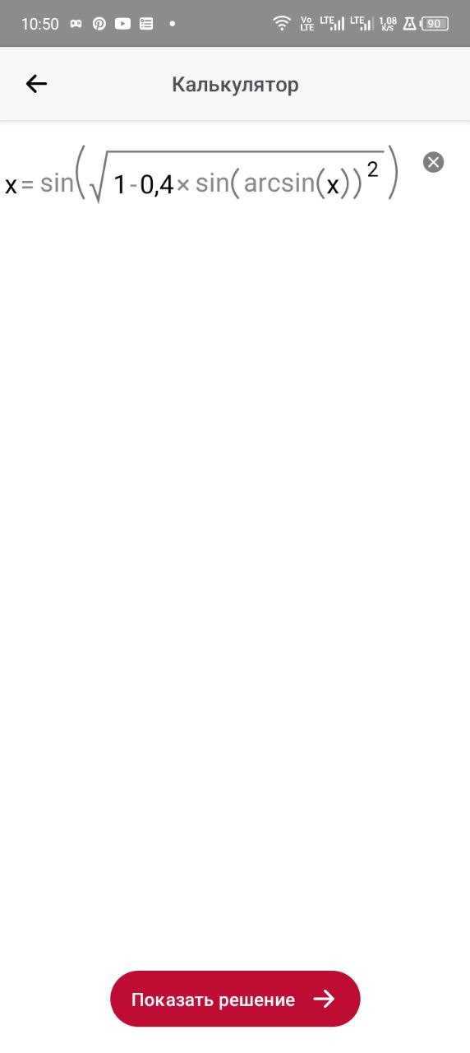

4. Получение х1

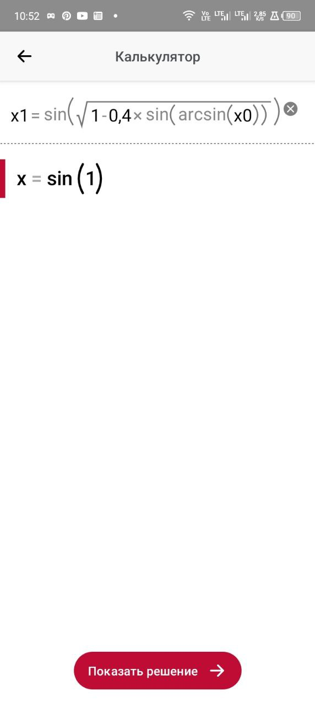

1. Первое приближенный корень берётся произвольно. Что бы правильно выбрать первое значение в интервале [a, b], необходимо подставить границы интервала в формулу Ф’ (x) <1, которая позволяет понять функция, убывающая или возрастающая, вогнутая или выпуклая. когда 0 < Ф’ (x) <1, угол касательной к графику функции Y=Ф(x) меньше 45°. Функция Y=Ф(x) является возрастающей и вогнутой.

Так

|Ф’ (а)| = |Ф’(0)| = 0 не подходит для первого приближенного значения.

|Ф’ (b)| = |Ф’(1)| = |-0.769832| подходит для первого приближенного значения.

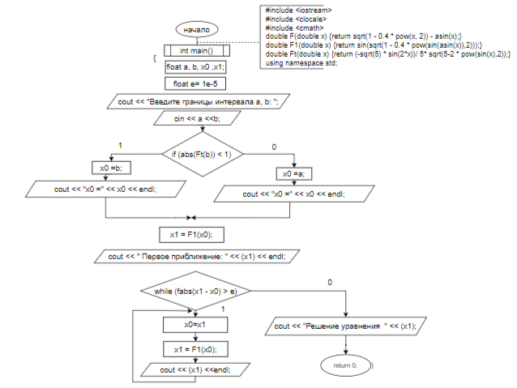Блок схема

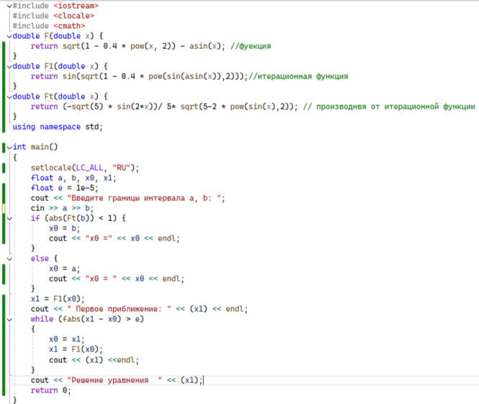код

